Sistem Informasi Geografis Pemetaan Kantor Kelurahan Di Kota Denpasar Berbasis Android

I Putu Ary Krisna Winata¹⁾, Ni Luh Ayu Kartika Yuniastari Sarja ²⁾, I Made Agus Wirahadi Putra ³⁾
Program Studi Sistem Informasi STMIK STIKOM Bali
Jalan Raya Puputan Renon No. 86 Denpasar, Bali Tlp. (0361) 244445 fax: (0361)264773
e-mail: arykrisnawinata@yahoo.com, yuni@stikom-bali.ac.id, aguswirahadi@outlook.com

Abstrak

Sistem Informasi Geografi merupakan sistem berbasis komputer yang digunakan untuk menyimpan, memanipulasi informasi geografi. Kelurahan merupakan bagian wilayah administratif Indonesia di bawah Kecamatan. Kelurahan merupakan wilayah kerja Lurah sebagai perangkat Daerah Kabupaten atau Kota. Kantor kelurahan yang ada di kota Denpasar tersebar di setiap Kecamatan Kota Denpasar. Dengan penyebaran lokasi Kantor Kelurahaan yang ada di berbagai wilayah di kota Denpasar menyebabkan susahnya informasi bagi masyarakat pendatang atau masyarakat asing yang baru tinggal di Denpasar mengetahui alamat dari kantor kelurahan guna untuk pengurusan administrasi kependudukan. Untuk mempermudah dalam mencari lokasi Kantor Kelurahan di Kota Denpasar maka dibuatlah Sistem Informasi Geografis Kantor Kelurahan di Kota Denpasar Berbasis Android. Aplikasi ini dilengkapi dengan fitur yaitu peta dari Kelurahan Denpasar, kontak profil kelurahan, informasi kelurahan serta dilengkapi dengan pencarian rute dan jarak tempuh lokasi. Aplikasi ini memanfaatkan fasilitas layanan Google maps Api sebagai peta yang dapat diakses secara online. Perekayasaan sistem ini melalui beberapa tahap yaitu mulai dari pengumpulan data melalui studi literature dan observasi, Analisa permasalahan, perancangan dan desain sistem. pembuatan Aplikasi Android ini dibangun dengan bahasa pemrograman Java, sedangkan pada web admin dibangun menggunakan bahasa pemrograman PHP. Hasil perancangan dan implementasi yang dilakukan menghasilkan informasi Kelurahan di Kota Denpasar dengan basis web sebagai update data Kelurahan dan Android sebagai tampilan pengguna.

Kata Kunci : Sistem Informasi Geografi, Kantor Kelurahan Kota Denpasar, Android, Google maps Api

Abstract

Geographic Information System is a computer based system that used to keep and manipulate geographic information The political district is the part of the administrative region of Indonesia under the subdistrict. The political district is the work region of village chief as the part of the regency or city. The political district office in Denpasar spreads in each district. By the spreads of its location, causes the problem in found the information for immigrants or foreigners who lived in Denpasar to know about the address of each office for administrative management. To facilitate in searching the location of the office, then the Geographic Information Systems be made based on Android to the political district office in Denpasar. The application comes with a map feature of the political district in Denpasar, contact profiles, urban villages and equipped with information searches and mileage service location. This app utilizes Google Maps Api service facility as a map that can be accessed online. Systems engineering through several stages, from data collection through literature study and observation, problem analysis, design and system design. The production of this Android app was built with the Java programming language, while in the web admin is built using the PHP programming language. The results of design and implementation that do generate information political district in Denpasar with web base data update of political district and Android as the user's display.

Keywords : Geographic Information System, Denpasar City Political District Office, Android, Google maps Api

- Pendahuluan
Kota Denpasar terbagi menjadi 4 wilayah kecamatan yaitu Denpasar Utara, Denpasar Timur, Denpasar Selatan dan Denpasar Barat. Berdasarkan data Badan Pusat Statistik (BPS) tahun 2015, jumlah penduduk kota Denpasar sebanyak 880.600 jiwa dengan kepadatan penduduk Kota Denpasar sebesar 6.891 jiwa per kilometer persegi. Kelurahan merupakan bagian wilayah administratif Indonesia di bawah kecamatan. Kelurahan merupakan wilayah kerja Lurah sebagai Perangkat Daerah Kabupaten atau kota. Kelurahan dipimpin oleh seorang Lurah yang berstatus sebagai Pegawai Negeri Sipil [1].
Kantor kelurahan yang ada di kota Denpasar tersebar di setiap Kecamatan Kota Denpasar. Dengan penyebaran lokasi kantor kelurahaan yang ada di berbagai wilayah di kota Denpasar menyebabkan susahnya informasi bagi masyarakat pendatang atau masyarakat asing yang baru tinggal di Denpasar mengetahui alamat dari kantor kelurahan guna untuk kepentingan seperti : membuat KTP baru, Akte Kelahiran dan Surat Kematian. Kantor Kelurahan juga berfungsi sebagai tempat administratif dari suatu wilayah guna memberikan informasi terkait kepada masyarakat.
Perkembangan teknologi komputer telah menghadirkan Sistem Informasi Geografis yang diharapkan dapat membantu menyelesaikan masalah yang dihadapi. Sistem informasi geografis yang dirancang untuk bekerja dengan menggunakan data yang memiliki informasi spasial [2]. Sistem ini merekam, mengecek, mengintegrasi, memanipulasi, menganalisa, dan menampilkan data yang secara spasial mereferensikan kepada kondisi Bumi [2]. Implementasi Sistem Informasi Geografis (SIG) saat ini sudah dapat diintegrasikan dengan mobile Android dengan memanfaatkan GPS dan layanan Google (Google map, Google API, Google Earth). Penggunaan mobile Android saat ini digunakan oleh hampir seluruh lapisan masyarakat dan didukung juga dengan akses internet yang sudah mulai merata disetiap daerahnya sehingga masyarakat dengan mudah mendapatkan informasi yang dibutuhkan.
Sistem Informasi Geografis Pemetaan Kantor Kelurahan Di Kota Denpasar Berbasis Android yang dibangun ini, nantinya diharapkan agar mampu memecahkan masalah yang dihadapi masyarakat pendatang atau masyarakat asing yang baru tinggal di kota Denpasar untuk mengetahui, mencari letak lokasi alamat dan memberikan informasi jarak dari kantor kelurahan yang ada di Kota Denpasar. Aplikasi ini nantinya juga akan bisa memberikan informasi dengan pengelompokan kelurahan yang ada di Kota Denpasar.

- Tinjauan Pustaka
2.1 Sistem Informasi Geografis
Sistem informasi adalah sekumpulan komponen pembentuk sistem yang mempunyai keterkaitan antara satu komponen – komponen lainnya yang bertujuan menghasilkan suatu informasi dalam suatu bidang tertentu. Dalam sistem informasi diperlukan suatu klasifikasi alur sistem informasi, hal ini disebabkan keaneka ragaman kebutuhan akan suatu informasi oleh pengguna informasi. Kriteria dari sistem informasi antara lain fleksibel, efektif dan efisien. Selain itu juga dikatakan sistem informasi adalah kumpulan antara sub-sub sistem yang saling berhubungan yang membentuk suatu komponen yang didalamnya mencangkup input, proses dan output yang berhubungan dengan pengolahan informasi (data yang telah diolah sehingga lebih berguna bagi user [2].
Sistem Informasi Geografis adalah sistem informasi yang digunakan untuk memasukkan, menyimpan, memanggil kembali, mengolah, menganalisis dan menghasilkan data bereferensi geografis atau data geospasial, untuk mendukung pengambilan keputusan dalam perencanaan dan pengelolaan penggunaan lahan, sumber daya alam, lingkungan trasportasi, fasilitas kota dan pelayanan umum lainnya [3]. Sistem Informasi Geografis terdiri dari empat subsistem diantaranya yaitu :
- Masukan data (input)
Masukan data terdiri dari peta, tabel, laporan, data statistik, foto udara, citra satelit, pengukuran lapangan.
- Manajemen data ( penyimpanan dan pemanggilan)
Manajemen data merupakan pengorganisasian data dalam database.
- Analisis dan Manipulasi Data
Analisis dan manipulasi data adlah pemodelan untuk menghasilkan informasi baru.
- Keluaran (Output)
Keluran yang dihasilkan dapat berupa peta, tabel dan grafik.

2.2 Aplikasi Mobile
Aplikasi adalah program yang digunakan orang untuk melakukan sesuatu pada sistem komputer. Mobile dapat diartikan sebagai perpindahan yang mudah dari satu tempat ke tempat yang lain, misalya telpon mobile berarti bahwa terminal telpon yang dapat berpindah dengan mudah dari satu tempat ke tempat yang lain tanpa terjadi pemutusan atau terputusnya komunikasi. Sistem aplikasi mobile merupakan aplikasi yang dapat digunakan walaupun pengguna berpindah dengan mudah dari satu tempat ke tempat lainnya tanpa terjadi pemutusan. Aplikasi ini dapat diakses melalui perangkat nirkabel seperti pager, telpon selular dan PDA [4].

2.3 Android
Android adalah sistem operasi yang berbasis Linux untuk telepon selular seperti telepon pintar dan computer tablet. Android menyediakan platform terbuka bagi para pengembang untuk menciptakan aplikasi mereka sendiri untuk digunakan oleh bermacam piranti bergerak. Awalnya, Google Inc. membeli Android Inc., pendatang baru yang membuat piranti lunak untuk ponsel. Kemudian untuk mengembangkan Android, dibentuklah Open Handset Alliance, konsorsium dari 34 perusahaan piranti keras, piranti lunak, dan telekomunikasi, termasuk Google, HTC, Intel, Motorola, Qualcomm, T-Mobile, dan Nvidia [4].

2.4 Google Map
Google map merupakan sebuah layanan peta dunia virtual berbasis web yang disediakan oleh Google. Layanan ini gratis dan dapat di temukan di http://maps.google.com. Google map menawarkan peta yang dapat digeser (panned), diperbesar (Zoom In), diperkecil (Zoom out), dapat diganti dalam beberapa mode (map, satelit, hybrid, dan lain-lain), fitur pencarian rute (routing), penunjuk arah dari satu objek peta ke objek yang lain (derection), dan juga pencarian tempat (place) bisnis di Amerika, Kanada, Jepang, Hong Kong, China, Inggris, Irlandia (hanya pusat kota), dan beberapa bagian Eropa. Sampai saat ini Google map masih berada dalam tahap beta, dan masih terus dikembangkan dengan data yang selalu diperbaharui secara berkala [5].

2.5 MySQL
MySQL adalah sebuah perangkat lunak sistem manajemen basis data SQL Database Manajemen Sistem (DBMS) yang multithread, dan multi-user. MySQL adalah implementasi dari sistem manajemen basisdata relasional. MySQL dibuah oleh TcX dan telah dipercaya mengelola sistem dengan 40 buah database berisi 10.000 tabel dan 500 di antaranya memiliki 7 juta baris [4].

2.6 Java
Java adalah perangkat lunak produksi Sun Microsystem Inc, yang merupakan perangkat lunak pemrograman untuk beberapa tujuan (multi purpose), multiplatform (dapat berjalan dibeberapa sistem operasi), mudah dipelajari dan powerful. Aplikasi-aplikasi yang dapat dibuat dengan java, meliputi pemrograman web (web programing), pemrograman rumah (desktop programing), pemrograman handphone/mobile (mobile programing). Saat ini java diakuisisi oleh Oracle Inc [6].

2.7 Android Studio
Android studio merupakan lingkungan pengembangan android baru berdasarkan IntelliJ IDEA. Mirip dengan Eclipse dengan ADT plugin, Android studio menyediakan alat pengembang terintegrasi untuk pengembangan dan debugging [7].

2.8 Software Development Kit (SDK)
Android SDK adalah tools API (Application Programming Interface) yang diperlukan untuk memulai pengembangan aplikasi pada platform android menggunakan bahasa pemrograman java. Android merupakan subnet perangkat lunak untuk ponsel yang meliputi sistem informasi, middleware dan aplikasi kunci yang di release oleh Google. Saat ini disediakan android SDK sebagai alat bantu dan API untuk memulai mengembangan aplikasi pada platform aplikasi netral, Android member berkesempatan untuk membuat aplikasi yang dibutuhkan yang bukan merupakan aplikasi bawaan smartphone [8].

2.9 JDK (Java Development Kit)
Java Development Kit atau bisa disingkat JDK merupakan software yang digunakan untuk melakukan proses kompilasi dan java code ke bytecode yang dapat dimengerti dan dapat dijalankan oleh JRE (Java Runtime Enviroment). JDK berisi sekumpulan command line tool untuk menciptakan program java. JDK harus terinstall pada komputer yang akan melakukan pembuatan aplikasi berbasis java, namun tidak harus terinstall dikomputer yang akan menjalankan aplikasi berbasis java. Sekarang, JDK lebih mengacu pada Java Standar Edition atau biasa disingkat Java SE [8].

2.10 PHP
PHP merupakan singkatan dari PHP Hipertext Preprocessor. PHP merupakan bahasa berbentuk skrip yang ditempatkan di dalam server dan diproses di server. Hasilnya yang dikirim ke klien, tempat pemakai menggunakan browser.
Secara khusus, PHP dirancang untuk membentuk aplikasi web dinamis. Artinya, dapat membentuk suatu tampilan berdasarkan permintaan terkini. Misalnya, bisa menampilkan isi basis data ke halaman web. Pada prinsipnya PHP mempunyai fungsi yang sama dengan skrip-skrip seperti ASP (Active Server Page), Cold Fusion, ataupun Perl. Namum perlu diketahui bahwa PHP sebenarnya bisa dipakai secara command line. Artinya, skrip PHP dapat dijalankan tanpa melibatkan web server maupun browser [9].

- Hasil dan Pembahasan
Metode penelitian merupakan hal yang penting dalam suatu penelitian karena suatu kesimpulan yang diambil dapat dipengaruhi oleh metode penelitian yang digunakan. Adapun metodologi yang diterapkan untuk penelitian ini adalah sebagai berikut:
3.1 Analisa Kebutuhan Sistem

Langkah ini merupakan analisa terhadap kebutuhan sistem. Adapun analisa yang dilakukan adalah dengan mengumpulkan data yang diperoleh dari materi penelitian didalam membangun aplikasi sistem informasi geografis pemetaan kantor Kelurahan di Kota Denpasar dengan cara pengamatan langsung dan studi literature.

1. Analisa Kebutuhan Fungsional
Dalam menggunakan aplikasi, pengguna dapat memilih beberapa menu dan memperoleh informasi diantaranya menu Kelurahan, menu maps Kelurahan, menu Informasi Kelurahan, menu tentang aplikasi, melakukan Zoom In dan Zoom out pada maps, melihat lokasi user berada saat ini dan melakukan pencarian rute menuju ke lokasi Kelurahan. Pengguna membutuhkan koneksi internet agar dapat mengakses Google map dalam melakukan pencarian rute menuju ke lokasi Kelurahan, dan mengaktifkan fungsi Lokasi pada platform Android pengguna.

2. Analisa Kebutuhan Non Fungsional
Kebutuhan non fungsional bertujuan untuk memenuhi kebutuhan fungsional. Berikut adalah kebutuhan non fungsional dari Perancangan Sistem ini:
- Perangkat Keras (Hardware)
- Laptop Processor Intel® Core™ i5-3317U CPU @1.70GHz 1.70 GHz
- Smartphone Asus Zenfone 2 Ze550ml
- Perangkat Lunak (Software)
- Android Studio
- Adobe Dreamweaver CS5
- XAMPP
- ADBDriverInstaller
- Adobe Photoshop CS6

3.2 Perancangan Sistem Android
Perancangan dimulai dengan membuat strukutur navigasi aplikasi dan UML (Unified Modeling Language.

1. Struktur Navigasi Aplikasi
Struktur navigasi Sistem Informasi Geografis Pemetaan Kantor Kelurahan Kota Denpasar dijelaskan pada Gambar 1.
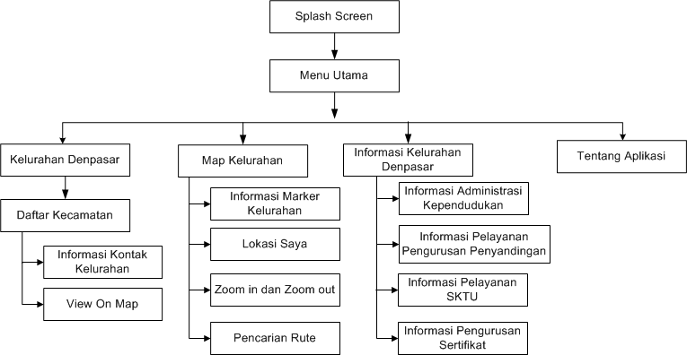
Gambar 1. Struktur Navigasi Aplikasi

2. Use Case Diagram
Use Case Diagram menggambarkan alur user atau pengguna dalam pengimplementasian sistem SIG Kelurahan di Kota Denpasar berbasis Android. Dalam use case diagram ini, user atau pengguna dalam aplikasi ini dapat memanfaatkan berbagai fitur pengelolaan maps seperti : menampilkan posisi user berada saat ini, terdapat fitur pencarian lokasi menuju marker atau tempat yang dituju dari posisi user berada, melakukan mode zoom in dan zoom out pada map. User dapat juga melihat detail dari kontak Kelurahan dan Informasi Kelurahan.
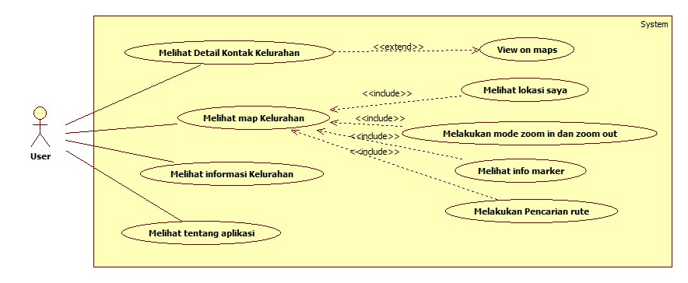
Gambar 2. Use Case Diagram

- Activity Diagram
Activity diagram digunakan untuk mendokumentasikan berbagai alur kerja pada sistem. Berikut activity diagram dari analisa yang telah dibuat untuk memodelkan proses dan langkah-langkah dari aplikasi ini akan dijelaskan sebagai berikut :

- activity diagram Kelurahan Denpasar dan activity diagram Map Kelurahan
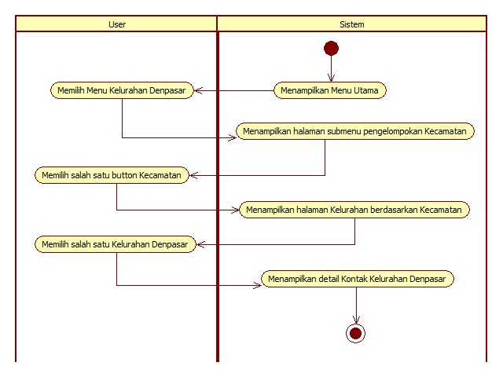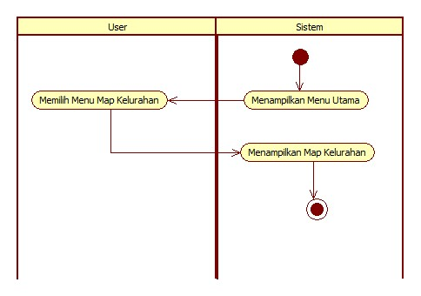
Gambar 3. Activity Diagram Menu Kelurahan Gambar 4. Activity Diagram Map Kelurahan

Pada Gambar 3. diatas activity diagram Kelurahan Denpasar akan menjelaskan rangkaian aktivitas dari menu Kelurahan Denpasar, sedangkan pada Gambar 4. Menjelaskan tentang rangkaian aktivitas dari Menu Map Kelurahan.

- Activity Diagram Pencarian Rute dan activity diagram Informasi Kelurahan
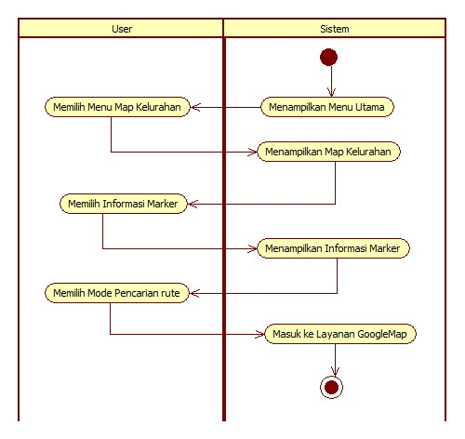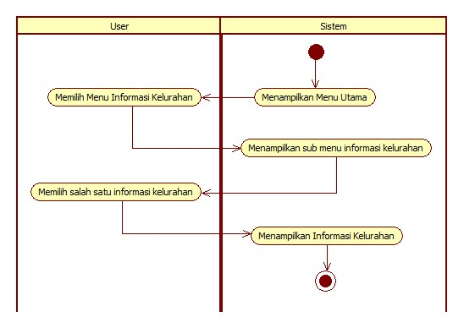
Gambar 5. Activity Diagram Pencarian Rute Gambar 6. Activity Diagram Map Kelurahan

Pada Gambar 5. diatas activity diagram pencarian rute ini, menjelaskan rangkaian aktivitas user memilih menu map Kelurahan, selanjutnya sistem akan menampilkan halaman map Kelurahan. User memilih tombol pencarian rute dengan sudah menentukan marker dari Kelurahan Denpasar yang akan dicari kemudian sistem akan masuk dan terhubung dengan layanan Googlemap untuk menampilkan pencarian rute dari marker Kelurahan yang sudah ditentukan. Sedangkan pada Gambar 6. menjelaskan tentang rangkaian aktivitas pada menu Informasi Kelurahan.

- Sequence Diagram
Sequence diagram menggambarkan kelakuan objek pada use case dengan mendeskripsikan waktu hidup objek dengan message yang dikirim dan diterima antar objek. Sequence diagram dari aplikasi SIG Pemetaan Kantor Kelurahan di Kota Denpasar adalah sebagai berikut:
- Sequence Diagram Kelurahan Denpasar dan Sequence Diagram Map Kelurahan
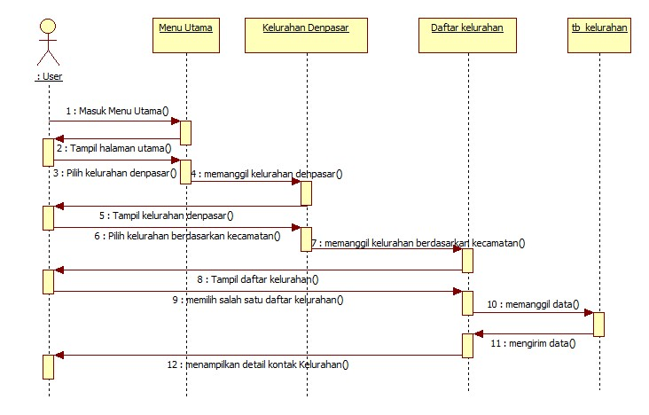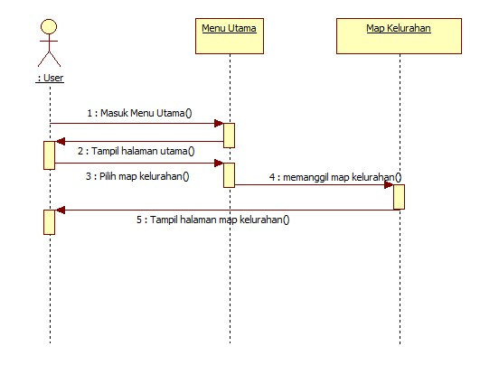
Gambar 7. Sequence Diagram Kelurahan Denpasar Gambar 8. Sequence Diagram Map Kelurahan
Pada Gambar 7. diatas Sequence Diagram Kelurahan Denpasar menggambarkan proses user melihat Kelurahan yang ada di Denpasar dengan menampilkan detail dari kontak Kelurahan. Sedangkan pada Gambar 8. Sequence Diagram Map Kelurahan menjelaskan tentang user masuk ke menu utama dan memilih menu map Kelurahan, kemudian sistem akan menampilkan halaman map yang sudah ditandai marker khusus untuk Kelurahan yang ada di Denpasar.

- Sequence Diagram Pencarian Rute dan Sequence diagram Informasi Kelurahan
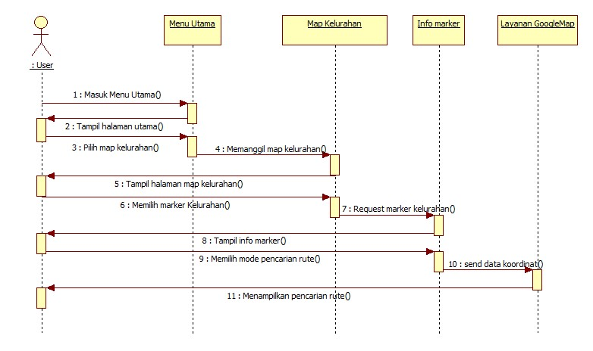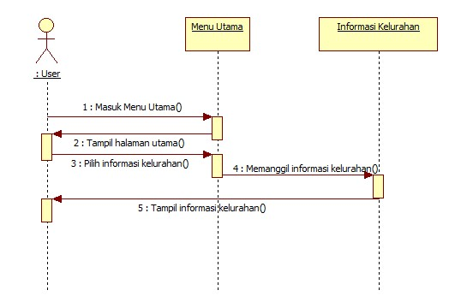
Gambar 9. Sequence Diagram Pencarian Rute Gambar 10. Sequence diagram Informasi Kelurahan

Pada Gambar 9. diatas menggambarkan proses user didalam menggunakan aplikasi untuk pencarian rute menuju Kantor Kelurahan Denpasar. Sedangkan pada Gambar 10. Menjelaskan alur proses dari Informasi Kelurahan Denpasar.

- Class Diagram
Class diagram merupakan gambaran pada sebuah sistem dimana didalamnya terdapat beberapa kelas yang berisi attribute dan operation yang saling berhubungan. Class diagram dari aplikasi SIG Pemetaan Kantor Kelurahan di Kota Denpasar Berbasis Android dapat dilihat pada Gambar 11.

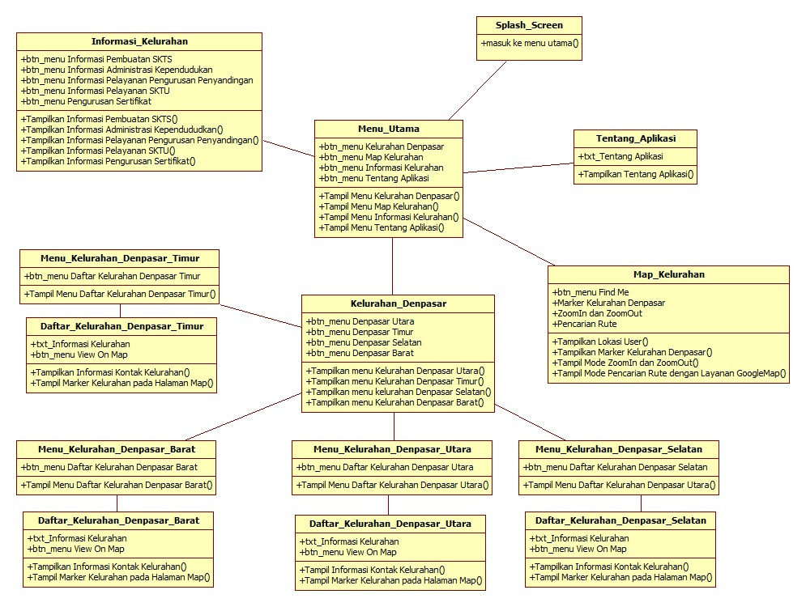
Gambar 11. Class Diagram

3.3 Perancangan Sistem Web Admin
1. Diagram Konteks
Diagram konteks adalah bagian dari Data Flow Diagram yang berfungsi memetakan model lingkugan, yang dipresentasikan dengan lingkaran tunggal yang mewakili keseluruhan sistem. Berikut pada Gambar 12. merupakan struktur dasar dari Sistem Informasi Geografis Pemetaan Kantor Kelurahan di Kota Denpasar Berbasis Android.
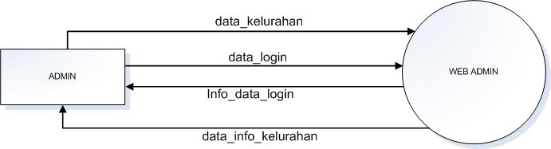
Gambar 12. Diagram Konteks

3.4 Implementasi Sistem
Implementasi sistem merupakan tahap menterjemahkan perancangan sistem yang telah dibuat ke dalam kode program, sehingga dapat menghasilkan sistem yang dapat digunakan oleh user atau pengguna.

- Halaman Splash Screen dan Menu Utama
Pada halaman Splash Screen menampilkan gambar dan proses loading untuk masuk ke menu utama dapat dilihat pada Gambar 13. Kemudian setelah melewati tahap Splash Screen akan langsung masuk ke Menu Utama dapat dilihat pada Gambar 14. sebagai berikut:
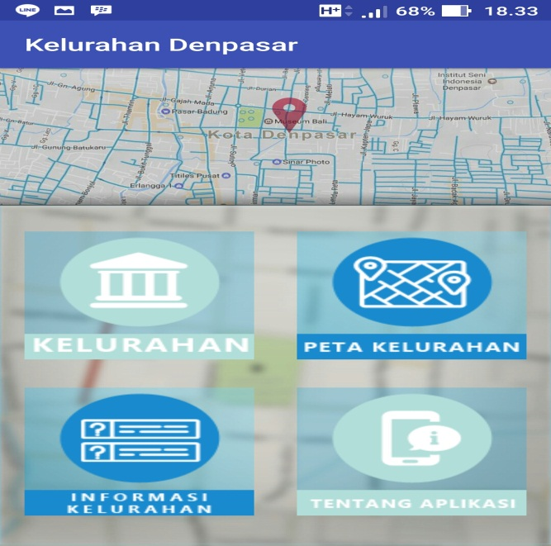
Gambar 13. Splash Screen Gambar 14. Menu Utama

- Halaman Kelurahan Berdasarkan Kecamatan dan Kontak Detail Kelurahan
Halaman Submenu Kelurahan berdasarkan Kecamatan terdiri ada 4 button dengan pembagian Kelurahan Denpasar berdasarkan Kecamatan yaitu Denpasar Utara, Denpasar Timur, Denpasar Selatan, Denpasar Barat. Berikut tampilan halaman submenu Kelurahan berdasarkan Kecamatan dapat dilihat pada Gambar 15. Pada halaman Kontak Detail Kelurahan terdapat foto dari kantor kelurahan, informasi kontak detail seperti: nama kelurahan, nama kadis, alamat kelurahan, no. telp kelurahan, email dan kode pos. Pada button View on map untuk menampilkan halaman ke maps Kelurahan dengan sudah terfokus pada marker Kelurahan yang sudah di pilih. Berikut tampilan halaman kontak detail Kelurahan dapat dilihat pada Gambar 16.

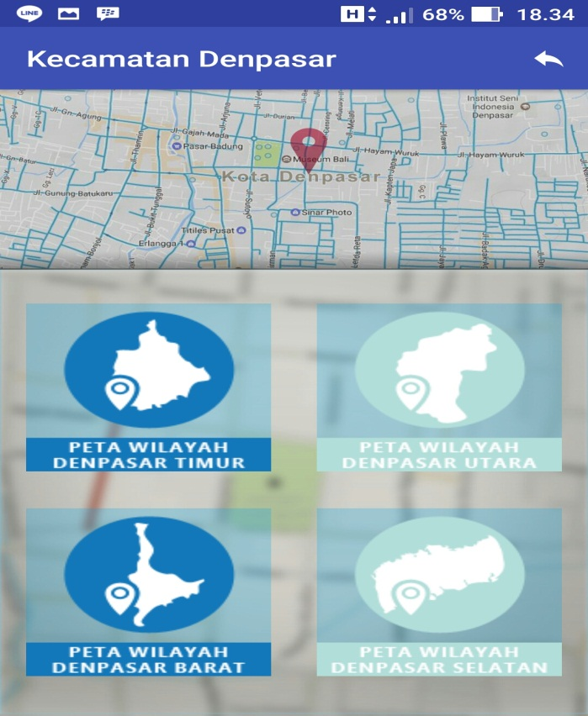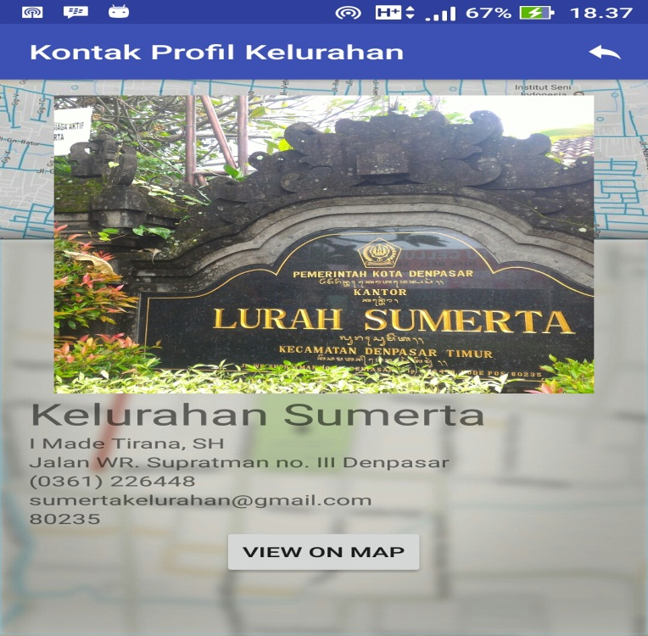
Gambar 15. Kelurahan Berdasarkan Kecamatan Gambar 16. Kontak Detail Kelurahan

- Halaman Maps Kelurahan dan Pencarian Rute Kelurahan
Halaman Maps Kelurahan terdapat button dan marker. Button Find me berfungsi untuk menampilkan lokasi user berada saat ini, button Zoom in dan Zoom out untuk menampilkan map dengan mode memperdekat dan memperjauh dan button Pencarian Rute berfungsi untuk menampilkan pencarian rute dengan terhubung pada layanan Google map setelah user menentukan marker kelurahan. Berikut tampilan halaman Maps Kelurahan dapat dilihat pada Gambar 17, sedangkan halaman halaman rute pencarian kantor Kelurahan akan menampilkan pencarian rute dengan terhubung pada layanan Google map setelah user menentukan marker kelurahan. Dapat dilihat pada Gambar 18.

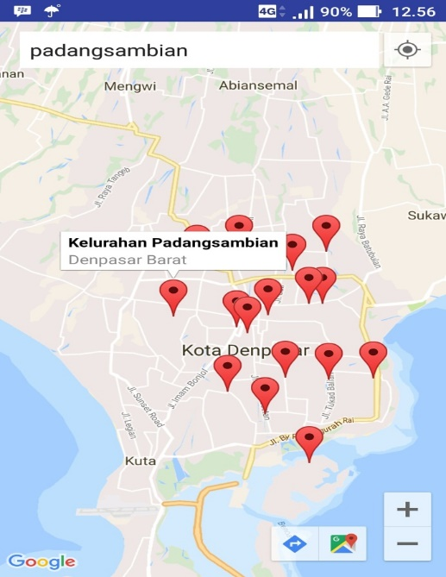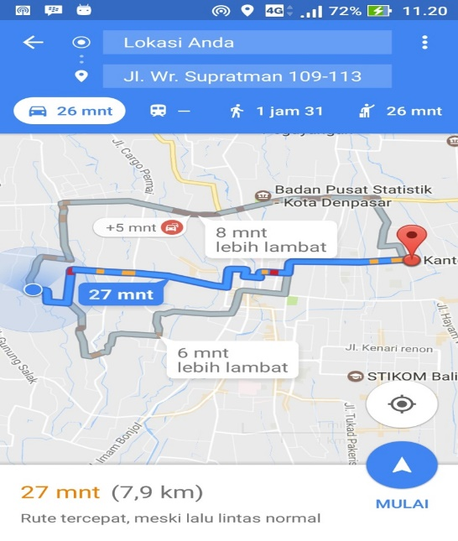

Gambar 17 Maps Kelurahan Gambar 18. Pencarian rute Kelurahan

- Halaman Informasi Kelurahan
Halaman informasi Kelurahan terdapat 4 button, yang terdiri dari button Informasi Administrasi Kependudukan, button Informasi Pelayanan Pengurusan Penyandingan, button Informasi Pelayanan SKTU, button Informasi Pengurusan Sertifikat. Button tersebut berfungsi untuk menampilkan informasi. Berikut tampilan halaman Informasi Kelurahan dapat dilihat pada Gambar 19.
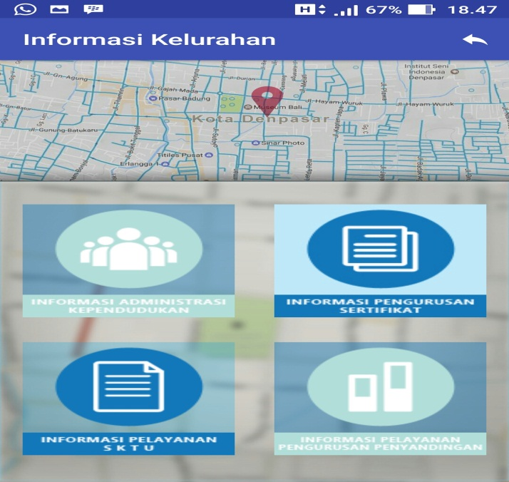
Gambar 19. Informasi Kelurahan

- Halaman Web Administrator
halaman Edit Kelurahan digunakan untuk mengelola data profil dari Kelurahan. Di halaman ini terdapat aksi yaitu untuk mengedit data profil dari Kelurahan. Berikut tampilan edit Kelurahan dapat dilihat pada Gambar 20.

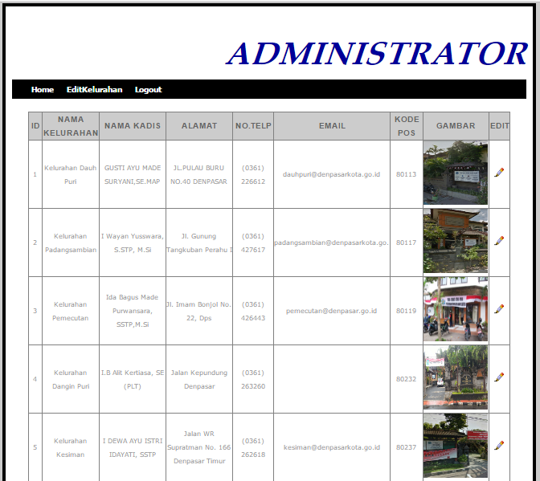

Gambar 20. Edit Kelurahan

- Pengujian
Dari hasil pengujian aplikasi dengan metode black box testing maka dapat disimpulkan bahwa aplikasi Sistem Informasi Geografis Pemetaan Kantor Kelurahan di Kota Denpasar Berbasis Android yang dibangun sudah berjalan sesuai yang diharapkan.

- Kesimpulan
Berdasarkan hasil penelitian yang telah dilakukan dapat dirumuskan kesimpulan sebagai berikut :
- Aplikasi Sistem Informasi Geografis Pemetaan Kantor Kelurahan di Kota Denpasar Berbasis Android ini menggunakan metode waterfall sebagai acuan pembuatan sistem, sedangkan untuk pemeparan alur sistem menggunakan UML (Unified Modeling Language) diantaranya menggunakan beberapa diagram yaitu Use Case Diagram, Activity Diagram, Sequence Diagram dan Class Diagram
- Aplikasi sistem informasi geografis ini telah berhasil dibangun menggunakan Android studio dengan bahasa pemrograman java sebagai pembuatan pogram, sedangkan untuk design menggunakan adobe photoshop CS6 serta Adobe Dreamweaver CS5 untuk pembuatan web admin.
- Sistem Informasi Geografis Pemetaan Kantor Kelurahan di Kota Denpasar Berbasis Android ini dapat memberikan informasi kepada masyarakat mengenai jarak, rute jalan, penunjuk arah serta informasi dari kontak profil dari kantor Kelurahan di Kota Denpasar.
- Berdasarkan pengujian sistem menggunakan metode blackbox testing yang telah dilakukan, maka dapat disimpulkan bahwa sistem ini sudah menghasilkan output sesuai dengan perancangan sistem.

Daftar Pustaka
[1] https://denpasarkota.bps.go.id (diakses pada tgl 18 oktober 2016).
[2] I Gede Pramayasa, Sistem Informasi Geografis Pemetaan Banjar Adat dan Banjar Dinas di Kecamatan Kuta Utara Berbasis Android, STMIK STIKOM BALI: 2011.
[3] Dewi Maya Sari. Perancangan Sistem Informasi Geografis Berbasis Web Menggunakan Mapserver. Medan. Universitas Sumatra Utara Medan; 2007.
[4] Rancang Bangun Pemetaan Lokasi Distro-Distro di Bali Berbasis Android, STMIK STIKOM BALI: 2012.
[5] Wahana Komputer. Android Programming with Eclipse. Yogyakarta: ANDI. 2013.
[6] Ir. Yuniar Supardi. Semua Bisa Menjadi Programer Android Case Studi. Jakarta: PT Alex Media Komputido. 2014.
[7] Ducrohet, Katherin. Android Studio: An IDE built for Android. Android Developers Blog. Google Retrieved may 16, 2013.
[8] Safaat, Nazruddin. Pemrograman Aplikasi Mobile Smartphone dan Tablet PC berbasis Android. Bandung: Informatika Bandung. 2012.
[9] Kadir, Abdul. Dasar Pemrograman Web Php. Yogyakarta: ANDI. 2008.

